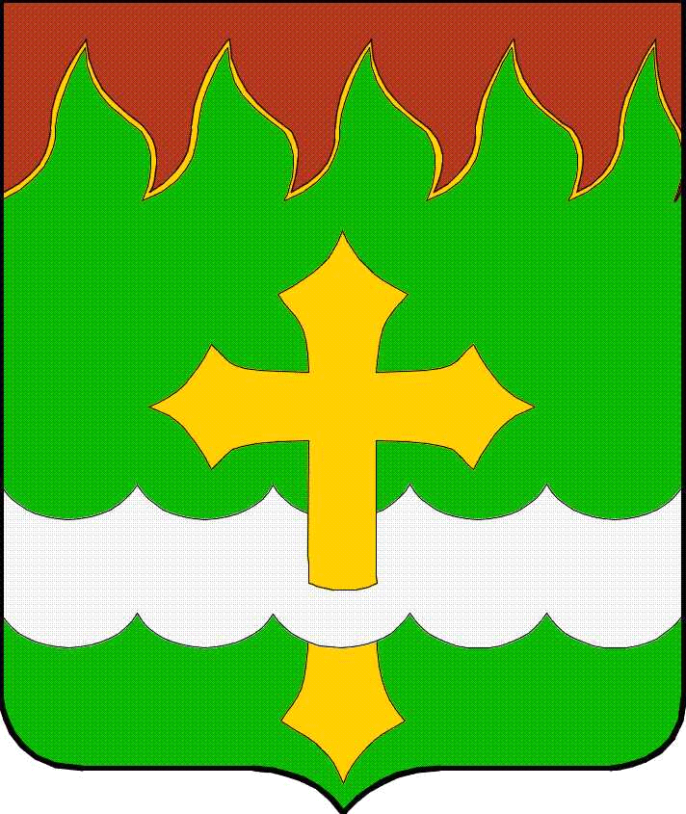

АДМИНИСТРАЦИЯ

ГОРОДСКОГО ОКРУГА РОШАЛЬ
МОСКОВСКОЙ ОБЛАСТИ

ПОСТАНОВЛЕНИЕ
от 28.10.2014 №769

О подготовке и проведении праздничных
мероприятий, посвящённых Дню народного единства

В целях организации досуга жителей городского округа Рошаль и в соответствии с Уставом городского округа Рошаль Московской области

ПОСТАНОВЛЯЮ:

1. Провести в городском округе Рошаль Московской области 04.11.2014 мероприятия, связанные с празднованием Дня народного единства.
2. Утвердить План торжественных, культурно-развлекательных и спортивных мероприятий, посвящённых Дню народного единства (прилагается).
3. Отделу культуры и спорта Администрации городского округа Рошаль (Шабунина О.В.) организовать работу по подготовке и проведению праздничных мероприятий, предусмотренных Планом.
4. Отделу образования Администрации городского округа Рошаль (Чегорина Г.М.) обеспечить участие муниципальных образовательных учреждений в реализации Плана торжественных, культурно-развлекательных и спортивных мероприятий, посвящённых Дню народного единства.
5. Рекомендовать:
5.1. Межмуниципальному отделу МВД России «Шатурский» (Горин Г.Т.) совместно с Отделением надзорной деятельности по г. Рошаль (Симонов В.В.) и ФГКУ «8 ПЧ ФПС по Московской области» (Аржанов С.Ю.) спланировать и осуществить мероприятия, направленные на предупреждение возможных террористических актов и других антиобщественных проявлений в местах массового скопления людей 04.11.2014 с 15-00 часов до 20-30 часов.
5.2. ФГКУ «8 ПЧ ФПС по Московской области» (Аржанов С.Ю.) обеспечить пожарную безопасность во время проведения торжественных, культурно-развлекательных и спортивных мероприятий 04.11.2014 с 15-00 часов до 20-30 часов.
5.3. Межмуниципальному отделу МВД России «Шатурский» (Горин Г.Т.) обеспечить охрану общественного порядка на время проведения праздничных мероприятий с 15-00 часов до 20-00 часов, а также сопровождение участников крестного хода, который состоится от МАУ СКЦ «Рошаль» до храма иконы Божьей Матери «Всех скорбящих Радость» с 20-00 часов до 20-30 часов.
6. ГАУ МО «Рошальское информагентство» (Лунова Т.М.) и ООО «Этрон» (Рябинков В.П.) обеспечить освещение мероприятий, посвящённых Дню народного единства.
7. МБУЗ «РГБ» (Бенидовская И.И.) организовать медицинское обеспечение участников массовых мероприятий 04.11.2014 с 15-00 часов до 20-30 часов.
8. Отделу культуры и спорта Администрации городского округа Рошаль (Шабунина О.В.) обеспечить размещение настоящего постановления на официальном сайте городского округа Рошаль Московской области.
9. Общему отделу Администрации городского округа Рошаль (Московкина Н.В.) обеспечить опубликование настоящего постановления в газете «Рошальский вестник».
10. Контроль за выполнением настоящего постановления возложить на заместителя Главы Администрации городского округа Рошаль Бесчеревных С.А.

Глава городского округа А.В. Артюхин

УТВЕРЖДЕН
постановлением Администрации городского
округа Рошаль
от 28.10.2014 №769

План
торжественных, культурно-развлекательных и спортивных мероприятий,
посвященных Дню народного единства

Мероприятие | Время проведения | Место проведения
Фестиваль боевых искусств «Рыцари ринга» с участием мастеров единоборств: русский рукопашный бой «Коловрат», бокс, каратэ, самбо, дзюдо, ушу, кунг-фу, тайский бокс, К-1 | 04.11.2014  15-00 час. | МАУ СКЦ «Рошаль»
Торжественное мероприятие, посвященное Дню народного единства | 04.11.2014  18-30 час. | МАУ СКЦ «Рошаль»
Праздничный концерт с участием поэта, певца и музыканта Николая Емелина | 04.11.2014  19-00 час. | МАУ СКЦ «Рошаль»
Крестный ход | 04.11.2014  19-30 час. | от МАУ СКЦ «Рошаль»  до  до храма иконы Божьей Матери «Всех скорбящих Радость»

